V 2 – Alkoholherstellung durch nukleophile Substitution
Im folgenden Versuch soll eine alternative, chemisch-komplexere Herstellung von Alkohol vorgestellt werden. Zusätzlich enthält dieser Versuch Nachweisverfahren von Chlorid-Ionen und von Alkohol, die den SuS entweder schon bekannt sind oder ihnen als Blindprobe vorgestellt werden. Zudem sollten die SuS bereits die molekulare Struktur von Alkoholen kennen.

Gefahrenstoffe
Chloroform |  |  | H:351-302-373-315 |  |  | P: 302+352-314
Natronlauge |  |  | H: 314-290 |  |  | P: 280-301+330+331-305+351+338
Silbernitrat |  |  | H: 272-314-410 |  |  | P: 273-280-301+330+331-305+351+338
Salpetersäure |  |  | H: 272-314-290 |  |  | P: 260-280-301+330+331-305+351+338
Cer(IV)ammoniumnitrat |  |  | H:272-302-315-319-335 |  |  | P: 210-305+351+338
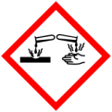 | 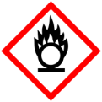 |  |  |  |  | 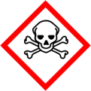 |  | 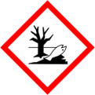

Materialien: Reagenzgläser, Pasteurpipette, Bunsenbrenner, Reagenzglashalter
Chemikalien: Chloroform, Natronlauge (c = 1 mol/L), konz. Salpetersäure, Silbernitratlösung (c = 0,1 mol/L), Cer(IV)ammoniumnitratlösung, demineralisiertes Wasser
Durchführung: In ein Reagenzglas werden etwa vier Milliliter halbkonzentrierte Natronlauge, in ein weiteres etwa vier Milliliter Chloroform gegeben und beide Lösungen zusammengegeben. Dieses wird unter dem Abzug mit dem Bunsenbrenner bis zum Sieden erhitzt und zum Abkühlen abgestellt.
Nun wird die Lösung mit Salpetersäure sauer gemacht und erneut kurz zum Abkühlen abgestellt. Die Lösung wird nun auf zwei Reagenzgläser verteilt, um die Nachweise durchzuführen. In das eine Reagenzglas wird etwas Silbernitratlösung gegeben, um Chlorid-Ionen nachzuweisen. Zu dem anderen Reagenzglas wird Cer(IV)-ammoniumnitrat-Lösung im Überschuss hinzugegeben. Zum Vergleich wird diese Lösung darüber hinaus einmal zu einem Reagenzglas mit demineralisiertem Wasser und einmal zu einem Reagenzglas mit Ethanol im Überschuss zugesetzt.
Beobachtung: Bei Zugabe von Silbernitratlösung trübt sich die Lösung (RG 1). Bei Zugabe von Cer(IV)-ammoniumnitrat-Lösung färbt sich die Lösung tief gelb (RG 2). Die Probe mit Wasser bleibt gelb (RG 3), während sich die Probe mit Ethanol ebenfalls tiefgelb (RG 4) färbt.
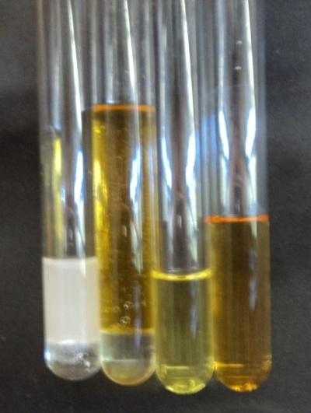
Abb. 3 - Nachweis von Chlorid-Ionen und Alkohol.
Deutung: Chlor-Atome am Chloroform werden von den Hydroxid-Ionen verdrängt und es entsteht ein Alkohol.
Entsorgung: Alle Lösungen werden in den Schwermetallbehälter gegeben.
Literatur: www.chemieunterricht.de/dc2/r-oh/ zuletzt abgerufen am 04. 08.13.
Wenn statt des Chloroforms z. B. Monochloressigsäure verwendet wird, kann dieser Versuch auch als Schülerversuch durchgeführt werden. Der Mechanismus dieser Reaktion kann dabei auch ausgeklammert werden und lediglich deutlich gemacht werden, was auf molekularer Ebene am Ende herauskommt. Zudem lernen die SuS hier einen eindeutigen Nachweis für Alkohole kennen. Bei höherer Konzentration der Cer(IV)ammoniumnitrat-Lösung fällt dieser auch eindeutiger aus, da sich die positive Probe rot färbt.

